Enarmonía:
Enarmonía es el nombre que se aplica a la relación entre sonidos que, a pesar de poseer distintos nombres, son iguales en entonación. La acción de convertir un sonido cualquiera en su correspondiente enarmónico recibe el nombre de enarmonizar.
Todos los sonidos tienen dos correspondientes enarmónicos, excepto el Sol # que sólo tiene uno. Este fenómeno puede apreciarse claramente sobre el teclado de un piano, donde se puede observar la correspondencia de una misma tecla para distintas notas. No obstante, en algunos instrumentos de cuerda, por cuestiones de afinación, no existe este fenómeno, que tampoco se daba en la Música Antigua.
Para realizar esta relación es necesario tener en cuenta la distancia entre sonidos contiguos dentro de la escala, que es, de un tono, excepto entre los sonidos Mi y Fa. A la vez que debemos tener en cuenta el efecto de las alteraciones: sostenido, bemol, doble sostenido y doble bemol.
Ésta es una tabla de los sonidos enarmónicos.
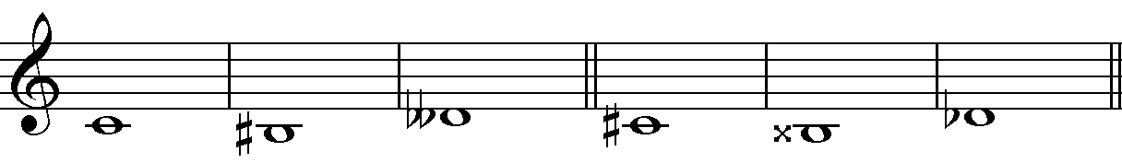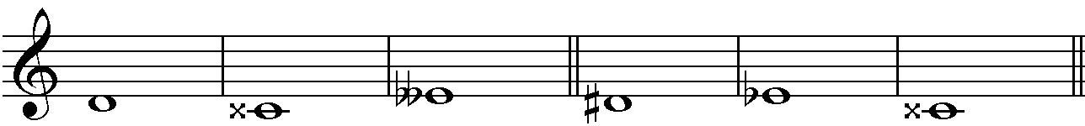
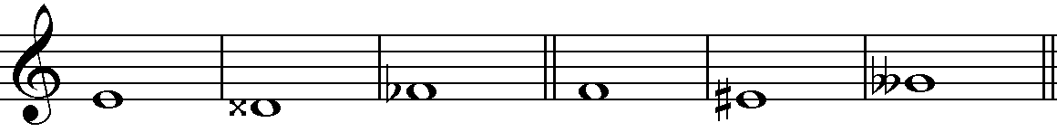
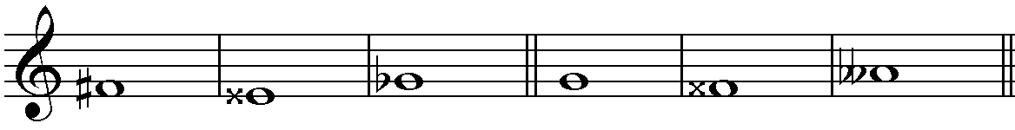
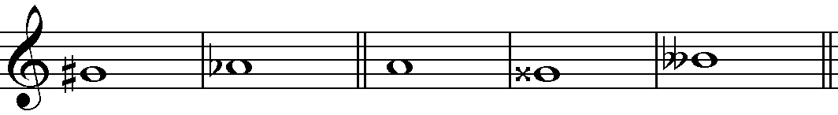
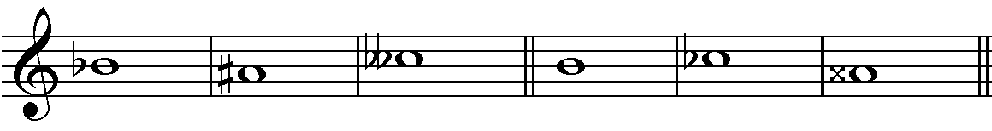
Cuando hablamos de intervalos, podemos enarmonizar uno solo de sus sonidos o ambos sonidos. En el primer caso hablamos de enarmonización parcial, mientras que en el segundo hablamos de enarmonización total o completa.
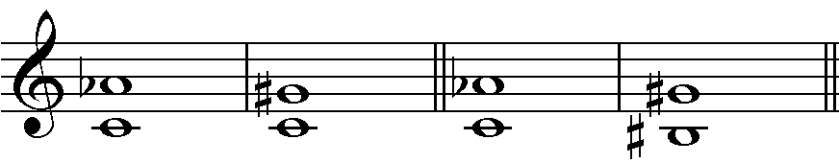
Ejemplos de enarmonización: En primer término, junto al intervalo original aparece una enarmonización parcial (sólo enarmonizamos un sonido); mientras que en segundo término aparece el mismo intervalo original junto a una enarmonización total del mismo (se enarmonizan los dos sonidos)

